

**Escuela Normal de Educación Preescolar**

Licenciatura en educación preescolar

Cuarto semestre

Atención a la diversidad

Alumna: Jazmin Azucena De la cruz Sánchez

Docente: Alejandra Isabel Cardenas González

**TRABAJO: La perspectica de género: PRpoupesta sobre cómo incidir a partir de la docencia.**

Competencias unidad II:

|  |  |
| --- | --- |
|  | Integra recursos de la investigación educativa para enriquecer su práctica profesional, expresando su interés por el conocimiento, la ciencia y la mejora de la educación. |

|  |  |
| --- | --- |
|  | Actúa de manera ética ante la diversidad de situaciones que se presentan en la práctica profesional. |

|  |
| --- |
|  |

**Saltillo, coahuila de zaragoza mayo de 2021**

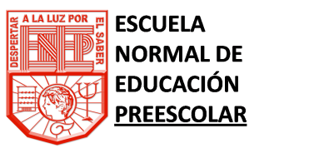

**Instrumentos de evaluación**

Lista de cotejo para evaluar el teatro de títeres

Nombre Jazmin Azucena De la cruz Sánchez Sección 2° A Fecha 23 de mayo del 2021

Propósito: Organizar una función de títeres para los niños y las niñas donde se sensibilice

y recupere la importancia de la no discriminación a sus compañeros.

1. **Originalidad**

Utiliza técnicas novedosas.  
Utiliza la imaginación en su creación de títeres.

1. **Fluidez**

Plantea con fluidez el diálogo de sus títeres.

1. **Elaboración**

Cumple con el propósito de sensibilizar ante la no discriminación.  
Presenta el cuento por escrito.  
Utiliza materiales reciclados y novedosos  
Todos los materiales utilizados en los cuatro títeres logran una armonía con el personaje

Utiliza una ambientación que hace una escenografía atractiva y motivante para el niño

Cuida los detalles de una representación de titeres

1. **Innovación**

Muestra creatividad y curiosidad para implementar nuevas técnicas.

Aplica el análisis de sus experiencias en la finalización del trabajo.

1. **Temática**

La temática es sobre algún niño o niña con algún tipo de discapacidad o alguna

niña que sufra de violencia de género.

1. **Presentación**

El video tiene una duración de 12 minutos

LA PRINCESA VALIENTE

Por: Jazmin Azucena De la cruz Sánchez

**PROPOSITO:** crear conciencia en los niños sobre lo malo que es la violencia de género, que todos tenemos las mismas oportunidades sin importar nuestro género, ya que esto no define quién eres en realidad.

**LINK DEL VIDEO:** <https://youtu.be/2sqOLTly6BQ>

**TITERES PRINCIPALES:**

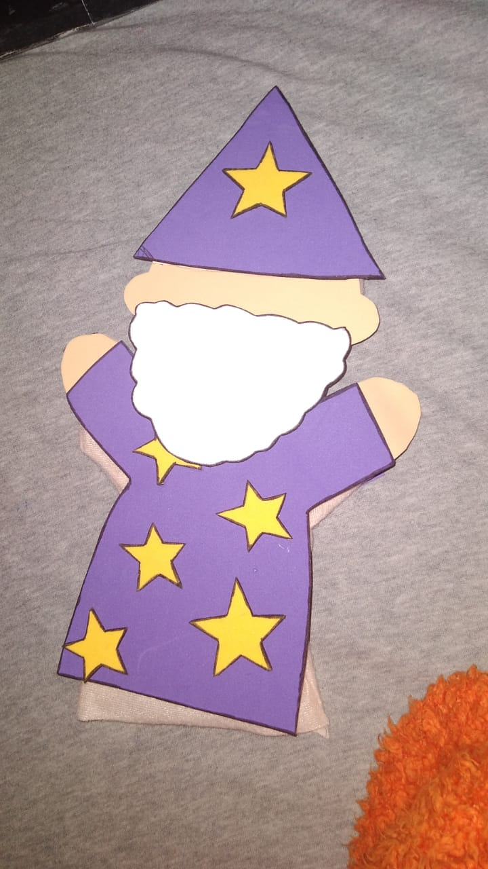

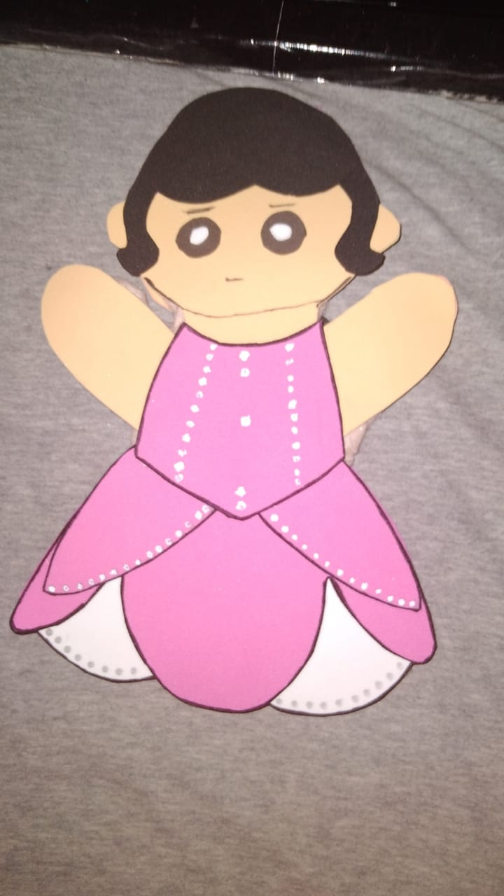

Reina

Princesa Mago

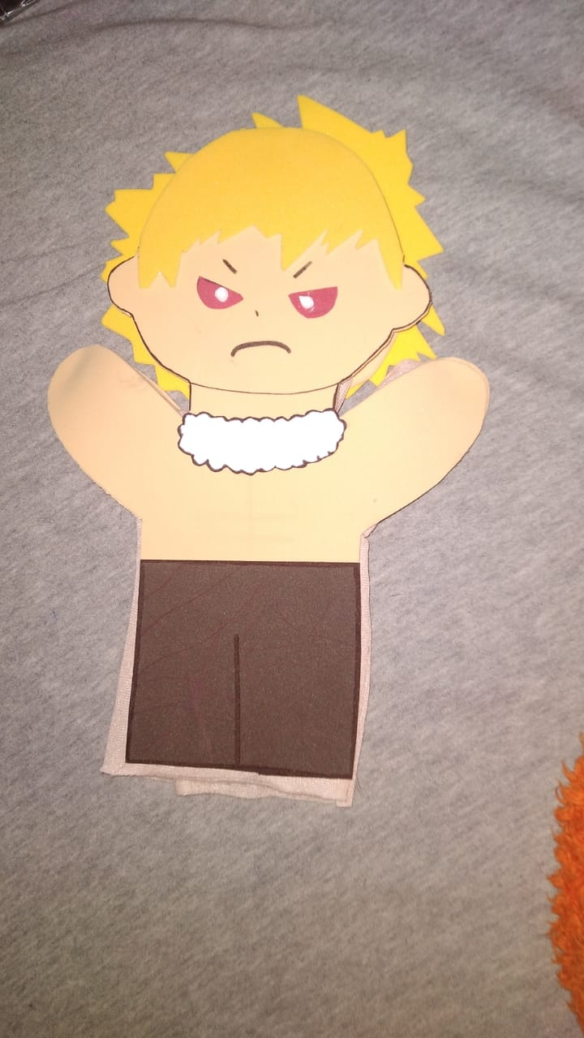

Rey malvado

Príncipe

Había una vez en un reino muy lejano una princesa que quería ser un caballero le gustaba mucho montar a caballo y ayudar a la gente, pero todos se reían de ella.

**PRINCIPE:** Tú no puedes ser un caballero, eres una niña y las niñas solo son princesas.

**PRINCESA:** Pero yo tambien quiero ayudar a los que están en peligro.

**PRINCIPE:** ¡No! Tu eres una princesa, las princesas solo cantan, se peinan y toman el té, los príncipes ayudamos a los que están en peligro.

La princesa se va triste de vuelta a su castillo y se encuentra con su madre la Reina.

**REINA:** ¿Qué sucede hija? ¿Por qué te miras tan triste?

**PRINCESA:** Mamá, los príncipes no me dejan jugar con ellos, no quieren que les ayude a rescatar personas, dicen que soy una niña y no puedo.

**REINA:** Las princesas son delicadas hija.

**PRINCESA:** ¡Tú tampoco confías en mí!

La princesa corre a su habitación donde se pone a llorar, llora y llora tanto que se quedó dormida. En ese momento un rey malvado llega a su reino y destruye todo.

**REY MALVADO:** ¡Muajajajaja! ¡Nadie me detendrá! ¡Me los llevare a todos como mis prisioneros y después se los dare de comer a mi dragón!

**PRINCIPE:** ¡Oh no! ¡No te lo permitiremos!

El rey malvado y el príncipe se ponen a pelear, pero el príncipe pierde y el rey malvado se lleva a todos a su castillo y los encierra en una celda.

**REY MALVADO:** ¡Ahora no podrán escapar!

Mientras esto sucedía la princesa dormía, cuando despierta no ve a nadie en su reino y se asustó.

**PRINCESA:** ¡Reina!... ¡Príncipe!... ¡¿Alguien?!

**MAGO:** No hay nadie, se los llevo un rey malvado.

**PRINCESA:** Pero los príncipes pueden rescatarlos.

**MAGO:** Los príncipes tambien fueron secuestrados.

**PRINCESA:** Entonces, ¿Quién podrá rescatar a todos?

**MAGO:** ¡Claro que tú! Eres la única que queda, además eres muy valiente y siempre buscas ayudar.

**PRINCESA:** Yo no puedo, soy una princesa… Las princesas somos delicadas y solo debemos cantar, peinarnos y tomar el té.

**MAGO:** ¡Eso no es cierto! Las princesas tambien pueden ser valientes y ayudar a los que necesitan ayuda.

**PRINCESA:** Eso lo hacen los príncipes.

**MAGO:** Tu eres una princesa valiente, no dejes que los malos comentarios hagan que pierdas tu valentía, eres la única ahora que puede rescatarlos. Yo puedo darte de mí magia para que los rescates.

**PRINCESA:** ¿Enserio?

**MAGO:** ¡Claro! Te dare de mi magia para que no te haga daño.

**PRINCESA:** Muy bien, lo hare entonces.

El mago le da un poco de su magia y va a rescatar a su pueblo de las malvadas manos del rey que se los llevo.

Toca la puerta del castillo del rey malvado.

**REY MALVADO:** ¿Quién es?

**PRINCESA:** Soy una princesa… Se que tiene a mis amigos en su castillo.

**REY MALVADO:** ¡Muajajaja! Si, los tengo como mis prisioneros y no los vas a poder rescatar.

**PRINCESA:** No los quiero rescatar, ellos fueron malos conmigo. Venia para hacer equipo contigo y ayudarte a tenerlos prisioneros.

El rey malvado le abre la puerta y la deja pasar.

**REY MALVADO:** ¡Entonces serás mi amiga!

Le da las llaves de la celda.

**REY MALVADO:** ¡Estaba cansado y tenía miedo de que se escaparan! ¡Tú debes vigilarlos mientras voy por mi dragón!

**PRINCESA:** ¡De acuerdo!

El rey malvado se fue dejando a la princesa sola, ella fue hasta la celda y abrió esta para que pudieran escapar.

**PRINCESA:** ¡Corran!

Todos corrieron devuelta al reino y el mago puso un hechizo en el reino para que el rey malvado no pudiera entrar.

**PRINCIPE:** ¡Nos salvaste!

**ALDEANOS:** ¡Muchas gracias princesa!

**PRINCESA:** Gracias, pero el mago fue el que me dio un poco de magia para que el rey malvado no me hiciera daño y poder rescatarlos.

**MAGO:** Yo no hice nada, en realidad fuiste tu sola, tu valentía fue lo que los salvo.

**REINA:** Tiene razón el mago, eres una princesa muy valiente.

**PRINCIPE:** Perdón princesa, ahora veo que las princesas tambien pueden rescatar a las personas en peligro y que son muy fuertes.

**PRINCESA:** ¿Enserio? Pero las princesas somos delicadas y no hacemos nada peligroso.

**REINA:** Eso se acabó, ahora las princesas tambien pueden hacer cosas de príncipes ya que demostraste que ellas tambien pueden ser valientes.